Seg_bcd_d (i pro stovky a jednotky)
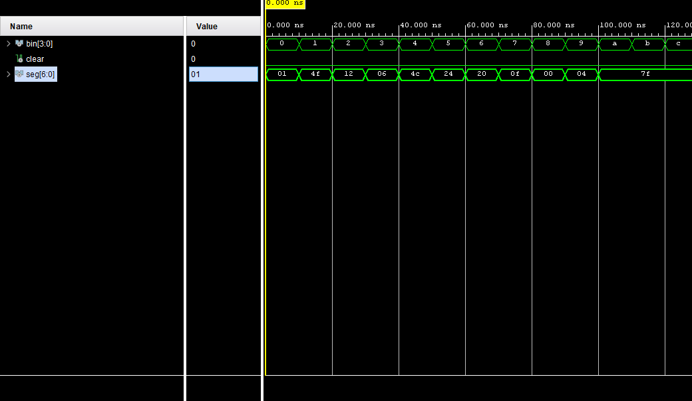

Bin2bcd
